療育（理学療法・作業療法）　 スタッフ名：

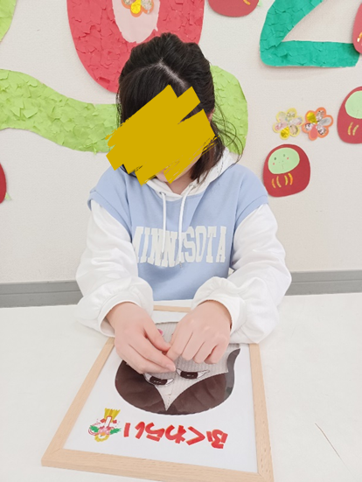【福笑い】**◎マジックテープを使う日常の中の動作訓練**

**◎完成図をイメージした想像力を育む**

目、鼻、口、頬っぺた、眉毛を顔の中に配置していく

（用意するもの）

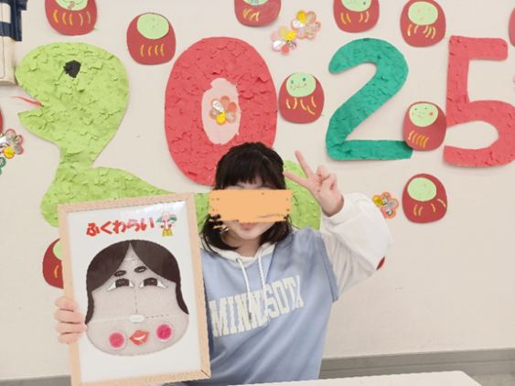・額縁

・マジックテープ

・福笑いイラスト

1. **認知面（認知・学習領域）**

**空間認知**：顔のどの位置にパーツを置くかを考えることで、位置関係やバランスを学びます。

**図形認知・パターン認識**：パーツの形（目・鼻・口）を見分け、正しい位置を考える力が育ちます。

**課題遂行力**：「パーツを選ぶ → 配置する → 完成させる」という一連の流れをやり遂げる経験になります。

――――――――――――――――――――――――――――――――――――――――――――

２０２５年　　　月　　　日　　(　　　　)

療育を行った児童名：